Ссылка на документы: отсканируйте QR-код с помощью мобильного телефона и ознакомтесь с информацией

Правила приема граждан на обучение по образовательным программам ДО
Заявление о приеме ребенка в ДОО
Договор об образовании по образвоательным программам дошкольного образования
Правила внутреннего распорядка для воспитанников
Документ об установлении размера платы, взимаемой с родителей (законных представителей)
Положение о порядке выплаты компенсации платы, взимаемой с родителей
Порядок исчисления среднедушевого дохода семьи для компенсации платы, взимаемой с родителей
Положение о порядке обращения родителей за получением компенсации платы. взимаемой с родителей

Зачисление ребенка в Организацию осуществляется на основании:

- личного заявления родителя (законного представителя) ребенка:
- на основании медицинского заключения, установленного образца №026/у.

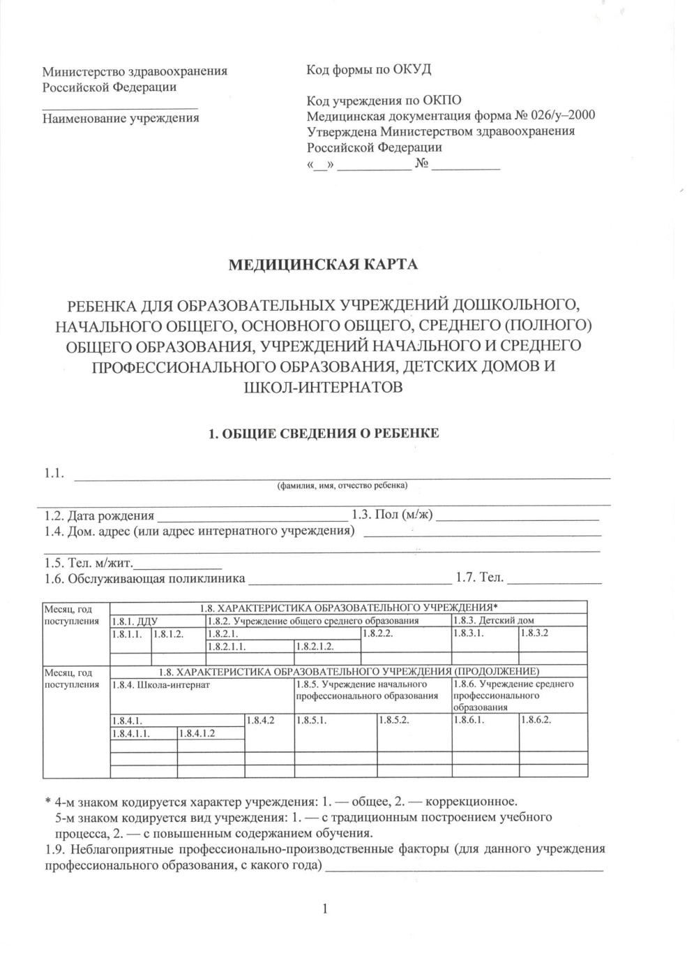

Информация о БМАДОУ
«Детский сад № 35» представлена на сайте детского сада https://bgodou35.ru/

Березовское муниципальное автономное
дошкольное образовательное учреждение
«Детский сад № 35 «Теремок»
комбинированного вида»

ПРАВИЛА ПРИЕМА
НА ОБУЧЕНИЕ ПО ОБРАЗОВАТЕЛЬНЫМ ПРОГРАММАМ ДОШКОЛЬНОГО ОБРАЗОВАНИЯ

в разделе «Сведения об образовательной организации», который включает подразделы:
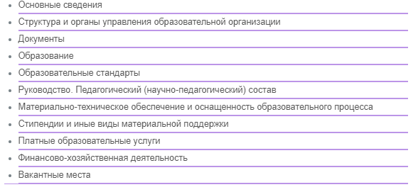

Пошаговая инструкция
для родителей (законных представителей)

«Вы узнали, что Ваш ребенок направлен на комплектование в БМАДОУ «Детский сад № 35». Ваши действия…

Шаг 1. Прийти на собрание для будущих воспитанников в детский сад (иметь при себе паспорт и оригинал свидетельства о рождении ребенка)

Шаг 2. Получить направление на прохождение ясельной комиссии у заведующего детским садом в период с 1 июня по 30 июня

Шаг 3. Приобрести медицинскую карту ребенка, установленного образца №026/у (можно приобрести в книжных магазинах, центральной городской библиотеке города) и обратится к педиатру по месту жительства (обязательно) для прохождения ясельной комиссии

Шаг 4. Зачисление воспитанника в БМАДОУ «Детский сад № 35» осуществляется на основании заявления о приеме ребенка в детский сад и договора об образовании по образовательным программам ДО. К моменту зачисления Вам необходимо предоставить медицинское заключение (ясельную комиссию), установленного образца № 026/у.

Шаг 5. За три календарных дня до планируемого зачисления воспитанника (записаться заранее по тел. 4-66-02) родители (законные представители) приглашаются в детский сад со следующими документами:
1) оригинал и копия (1 экз.) паспорта родителя (законного представителя);
2) оригинал и копия (1 экз.) свидетельства о рождении ребенка;
3) оригинал и копия справки о регистрации ребенка по месту жительства или пребывания;
4) оригинал и копия справки об инвалидности (если инвалидность имеется);

Шаг 6. Договор и личное дело заполняется у делопроизводителя в приемные часы:
понедельник – с 13.00 до 16.00 час.
пятница с 9.00 до 12.00 час.
Делопроизводитель: Шуршина Наталья Сергеевна

Шаг 7. Вновь поступившие дети принимаются в детский сад с 1 сентября. За день до прихода в группу принести справку от педиатра о том, что ребенок здоров.

Шаг 8. Если возникли вопросы, то обращаться к заведующему Константиновой Алевтине Викторовне, в приемные часы:
понедельник с 12.00 до 17.00 час
пятницу с 9.00 до 12.00 час.,
тел 4-66-02

Шаг 9. На сайте детского сада в разделе «Для Вас, родители» Вы можете найти пошаговую инструкцию по зачислению и бланки для заполнения, которые предварительно можно распечатать и заполнить.

Мероприятия по подготовке ребёнка к посещению детского сада:

- максимальное приближение режима дня ребёнка в семье к распорядку дня в детском саду,
- беседы с ребёнком о том, как много интересных занятий, игр и праздников в детском саду,
- совместное с ребёнком наблюдение за прогулками детей в детском саду,
- сюжетные игры с ребёнком в детский сад, начиная от бытовых процессов (кормление, одевание, сон), до игр и образовательной деятельности,
- предоставление ребёнку в этот период большей самостоятельности, возможности побыть какое-то время без родителей (например, с бабушкой или дедушкой).

Рекомендации родителям:
- старайтесь не нервничать сами, не показывать свою тревогу по поводу адаптации ребёнка к ДОО;
- первые несколько дней приводить ребёнка не на весь день, а лишь на несколько часов,
- не меняйте резко привычный уклад жизни ребёнка, оставляя его в ДОО сразу на 10 часов,
- приводить ребёнка в сад первое время кому-то одному из близких (мама, папа или бабушка),
- разрешите малышу взять в детский сад любимые игрушки, предметы, напоминающие о доме,
- эмоционально поддерживайте ребёнка: не скупитесь на похвалу, чаще обнимайте, уделяйте больше своего времени и внимания!!!

